

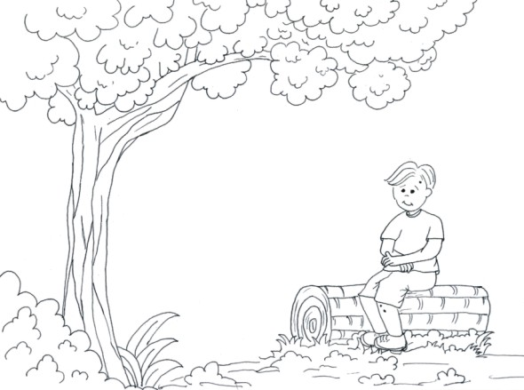

Responsabilidade: Grupo Espírita Seara do Mestre
www.searadomestre.com.br/evangelizacao

Zazá morava no interior com sua família. Tinha um primo que se chamava Léo que morava na cidade grande e adorava passar as férias na casa de Zazá.

Ele gostava de subir em árvores, tomar banho de rio, correr no gramado. Mas ele não conhecia muita coisa da vida na roça e quando alguém tentava lhe ensinar alguma coisa, inclusive sobre alguns animais mais perigosos, ele dizia que não precisava, pois morava na cidade e vinha para a roça raramente. Zazá achava que ele não sabia coisas muito simples, como que o leite vem da vaca.

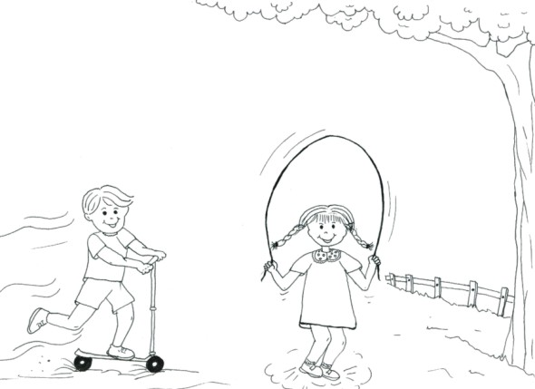

Perto da casa de Zazá morava o senhor José, um vizinho muito querido que tinha um apiário.
Certo dia Léo saiu sozinho e enxergou umas caixas com uns insetos voando ao redor e ficou muito curioso. O menino não resistiu à tentação e jogou uma pedrinha. Os insetos vieram em sua direção, por sorte ele encontrou o tanque cheio de água, se jogou dentro e ficou atirando água nos bichinhos até eles voltarem. Mesmo assim ainda levou uma picada de um bichinho.
Léo ficou muito zangado e prometeu a si mesmo que ia se vingar.

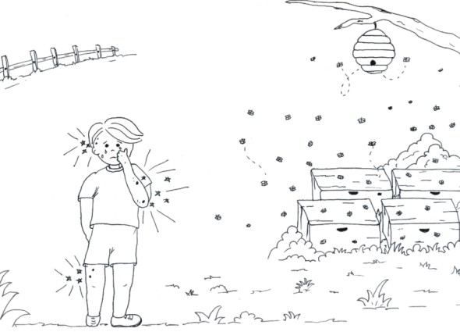

No dia seguinte acordou bem cedinho e foi até o galpão a procura de alguma coisa para exterminar os insetos. Encontrou um litro com líquido dentro que no rótulo dizia “PERIGO”.
- Não sei ao certo o que é isso, mas aqueles bichinhos vão ver só! – pensou alto o menino, enquanto se dirigia até as caixas onde estavam os bichinhos que o haviam perseguido e picado na noite anterior. Jogou o veneno e voltou correndo para tomar o café da manhã com Zazá.

- Estou com uma fome... esse pão com mel deve estar uma delícia.

Passadas algumas horas o senhor José chegou à casa de Zazá lamentando que encontrou muitas de suas abelhas mortas.

Léo, que estava por perto e ouviu a conversa, ficou vermelhinho e saiu de mansinho. Foi para baixo de uma árvore e ficou lá pensando na besteira que havia feito e passando a mão na picada. Quando sua prima chegou, perguntou se alguma coisa tinha acontecido, pois achou Léo muito esquisito. O garoto resolveu contar tudo.

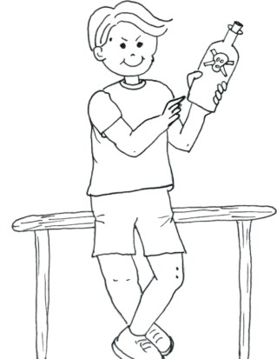

- Você ficou maluco menino? Aqueles bichinhos que você matou são as abelhas que produzem o mel que você tanto gosta. Elas trabalham muito para produzi-lo e merecem o nosso respeito. Além de coisas gostosas como o mel, também são feitos muitos remédios. Tem outra coisa muito séria, criança não deve mexer jamais em coisas que não conhece, pois aquele líquido que você pegou é veneno e poderia ter te matado! Pense bem nisso tudo e vá se desculpar e explicar o acontecido para o senhor José. O menino nunca se sentira tão envergonhado, mas fez o que sua prima disse. Seu José o perdoou e lhe explicou muitas coisas sobre as abelhas, ficou sabendo, inclusive, que existe uma tal abelha rainha.

Zazá então compreendeu que ele havia feito aquilo por não ter conhecimento e resolveu ensinar a ele algumas coisas básicas sobre a natureza e a vida no campo. Léo ficou admirado ao saber que o mel vem da abelha, os ovos vêm da galinha, a lã vem da ovelha e muitas coisas mais...
Depois de algumas aulas ele já estava bem espertinho e começou a se interessar em aprender mais, principalmente sobre os animais, e até começou a dizer que seria veterinário quando crescesse.

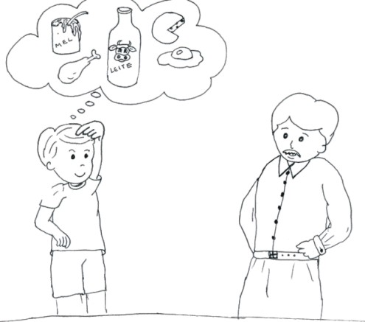

História e desenhos de Cleusa Lupatini

Amor aos animais

Comentar a história e questionar:
Foi correta a atitude tomada por Léo, ao colocar veneno nas caixas de abelhas?
Destacar a importância e o papel de cada animal na natureza. (lembrar que a vaca produz leite, a galinha os ovos, o boi e o porco a carne, as abelhas o mel, entre outros).
Como devemos tratar os nossos animais de estimação quando estão doentes ou velhinhos?
Assim como gostamos, cuidamos e respeitamos os nossos animais de estimação, devemos agir com todos os animais.
Os nossos animais de estimação são nossos amigos e companheiros de brincadeiras.
Os animais foram criados por Deus e devemos respeitá-los e cuidá-los.

